软件需求规格说明(SRS)
说明：
1.《软件需求规格说明》(SRS)描述对计算机软件配置项CSCI的需求，及确保每个要求得以满足的所使用的方法。涉及该CSCI外部接口的需求可在本SRS中给出：或在本SRS引用的一个或多个《接口需求规格说明》(IRS)中给出。
2.这个SRS，可能还要用IRS加以补充，是CSCI设计与合格性测试的基础。

目录
目录
目录 2
1 范围 6
1.1 标识 6
1.2 系统概述 6
1.3 文档概述 6
1.4 基线 6
2 引用文件 7
3 需求 7
3.1 所需的状态和方式 7
3.2 需求概述 7
3.2.1 目标 7
3.2.2 运行环境 8
3.2.3 用户的特点 8
3.2.4 关键点 9
3.2.5 约束条件 9
3.3 需求规格 9
3.3.1 软件系统总体功能/对象结构 9
3.3.2 软件子系统功能/对象结构 9
3.3.3 描述约定 10
3.4 CSCI能力需求 10
3.4.1 用户注册 (FR01) 10
3.4.2 用户登录 (FR03) 10
3.4.3 发布帖子 (FR04) 11
3.4.4 帖子分类展示 (FR05) 11
3.4.5 评论帖子 (FR06) 与分级回复 (FR07) 11
3.4.6 点赞互动 (FR08) 11
3.4.7 全文搜索 (FR09) 与标签搜索 (FR10) 12
3.4.8 热门帖子 (FR11) 12
3.4.9 账号封禁/解封 (FR12) 与内容删除 (FR13) 12
3.5 CSCI外部接口需求 13
3.5.1 接口标识和接口图 13
3.5.2 用户接口需求 13
3.5.3 硬件接口需求 13
3.5.4 软件接口需求 13
3.5.5 通信接口需求 14
3.6 CSCI内部接口需求 14
3.7 CSCI内部数据需求 14
3.8 适应性需求 15
3.9 保密性需求 16
3.10 保密性和私密性需求 16
3.11 CSCI环境需求 16
3.12 计算机资源需求 17
3.12.1 计算机硬件需求 17
3.12.2 计算机硬件资源利用需求 17
3.12.3 计算机软件需求 17
3.12.4 计算机通信需求 17
3.13 软件质量因素 17
3.14 设计和实现的约束 18
3.15 数据 18
3.16 操作 18
3.17 故障处理 19
3.18 算法说明 19
3.19 有关人员需求 20
3.20 有关培训需求 20
3.21 有关后勤需求 20
3.22 其他需求 20
3.23 包装需求 20
3.24 需求的优先次序和关键程度 21
4 合格性规定 21
5 需求可追踪性 22
6 尚未解决的问题 22
7 注解 23
附录 23
A.1 业务场景Petri网示例：用户发帖流程 23
A.2 状态图：用户账号生命周期 24
A.3 数据流图：搜索功能 24
A.4 OCL约束示例 24
A.5 图表工作 24

1 范围

1.1 标识
文档名称：SDUForum 校园论坛系统软件需求规格说明
版本号：1.0（第三版）
日期：20260522
项目标识：SDUForumSRS20260522
缩略词语：SDUForum

1.2 系统概述
SDUForum是一个面向在校学生的校园综合性论坛系统，旨在解决当前校园信息发布渠道分散、效率低下的问题。系统提供用户管理、帖子发布与分类、评论互动、精准搜索、后台管控五大核心功能，支持学生用户进行二手物品交易、生活咨询、社团推广、实习就业信息获取、学习伙伴招募等活动。系统采用C++后端、MySQL数据库、Flutter前端，部署于校园服务器或云平台。项目由软件工程课程学生团队开发，指导教师为验收方，最终用户为SDU在校大学生。

1.3 文档概述
本文档定义SDUForum系统的全部软件需求，包括功能需求、外部接口需求、性能需求、设计约束、质量属性等，作为系统设计、实现和合格性测试的基础。文档的保密性要求为公开（课程项目）。

1.4 基线
本文档依据课程实验要求及可行性分析报告（基线文档编号：SDUForumBL20260501）编写。

2 引用文件
编号 | 文档名称 | 版本 | 来源
[1] | 软件工程课程实验指导书 | 2026版 | 课程组
[2] | MySQL 8.0 参考手册 | 8.0 | Oracle
[3] | Flutter 官方文档 | 3.x | Google
[4] | PBKDF2 密码加密标准 | RFC 8018 | IETF

3 需求

3.1 所需的状态和方式
SDUForum系统具有以下运行状态：
正常运行状态：所有功能可用，用户可正常注册、登录、浏览、发帖、评论等。
维护状态：系统因升级或修复暂停部分服务（仅管理员可访问后台）。
降级状态：数据库连接异常时，系统仅提供静态页面提示，不执行写操作。
系统不区分运行方式（均为在线交互式运行）。

3.2 需求概述

3.2.1 目标
a. 开发意图与作用范围
解决校园信息分散痛点，提供统一、便捷的专属交流平台，同时完成软件工程课程实验全流程任务。
b. 主要功能与处理流程
核心功能包括：用户注册/登录、帖子发布（含分类与图片）、评论与分级回复、点赞互动、全文/标签搜索、热门帖子、管理员封禁/解封用户、删除内容。处理流程：用户→客户端→后端服务→数据库→响应呈现。
c. 高层次图
本系统为独立产品，外部无其他关联系统（后续版本可对接统一身份认证）。系统边界图如下：

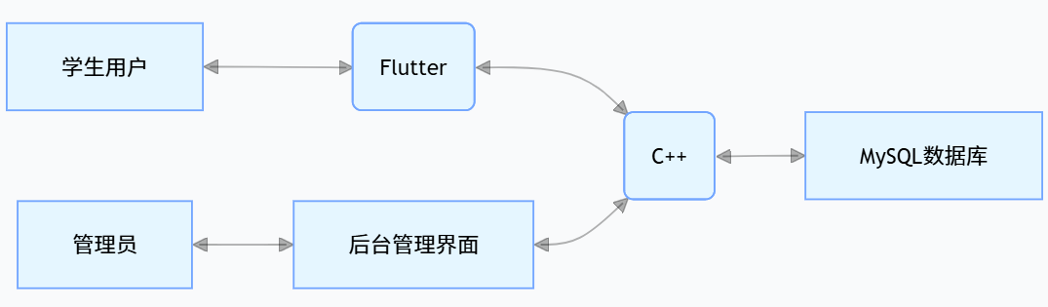3.2.2 运行环境
硬件环境：服务器（2核CPU，4GB RAM，50GB存储），客户端（Android 8.0以上或主流浏览器）
支持环境：Linux操作系统（Ubuntu 20.04+），MySQL 8.0，C++运行环境，Flutter框架

3.2.3 用户的特点
用户类型 | 特征
学生用户 | 在校大学生，熟练使用移动App，非技术背景为主，无需培训即可使用
系统管理员 | 开发团队或校园信息化人员，具备基本后台操作能力

3.2.4 关键点
关键功能：用户认证与权限控制、帖子发布与评论的分级回复、全文搜索。
关键算法：PBKDF2密码加密、全文检索匹配算法、热门帖子排序算法（基于浏览量和点赞量）。
关键技术：Token身份认证（JWT）、树形评论存储与递归查询、SQL注入/XSS防护。

3.2.5 约束条件
技术约束：后端使用C++，数据库MySQL，前端Flutter，协作使用GitHub。
时间约束：课程实验学期内完成交付（强制截止日期）。
经济约束：零资金预算，仅使用开源免费软件和学生免费云资源。
法律与政策约束：论坛内容须符合校园规范，禁止敏感话题。

3.3 需求规格

3.3.1 软件系统总体功能/对象结构
系统总体结构分为三层：表示层（Flutter客户端）、业务逻辑层（C++服务）、数据层（MySQL）。主要对象包括：用户、帖子、评论、分类、标签。
[用户界面] <> [控制器(注册/登录/帖子/评论/管理)] <> [数据访问对象] <> [数据库]

3.3.2 软件子系统功能/对象结构
主要子系统：
用户子系统：注册、登录、Token管理、个人信息管理。
内容子系统：帖子发布、编辑、删除，评论与回复，点赞。
搜索子系统：全文搜索、标签筛选、热门帖子排序。
管理子系统：用户封禁/解封，内容删除。
各子系统的功能模块详见3.4节。

3.3.3 描述约定
数学符号：常规算术运算符。
度量单位：时间（毫秒、秒），数据大小（字节、KB），数量（整数）。
数据格式：遵循ISO日期时间格式（YYYYMMDD HH:MM:SS）。

3.4 CSCI能力需求
系统能力（功能）分条描述如下。每个需求分配唯一标识符（FRxxx）。

3.4.1 用户注册 (FR01)
a. 说明：学生使用学号和密码创建账户。学号为唯一标识。
b. 输入：学号（VARCHAR(20)，唯一非空），密码（长度8~20，包含字母和数字）。
c. 处理：校验学号格式及唯一性；密码经PBKDF2加密后存储；生成默认昵称（“用户_学号后4位”）。
d. 输出：注册成功/失败提示。

3.4.2 用户登录 (FR03)
a. 说明：学号密码登录，成功后返回访问Token和刷新Token。
b. 输入：学号，密码。
c. 处理：查询数据库，比对密码哈希；生成JWT Token（有效期2小时）和刷新Token（有效期7天）。
d. 输出：Token信息或错误提示。

3.4.3 发布帖子 (FR04)
a. 说明：已登录用户选择分类、填写标题和正文、可选上传图片。
b. 输入：分类ID（外键），标题（≤200字符），正文（不限），图片（最多9张，每张≤5MB）。
c. 处理：校验登录态；存储帖子记录；将图片保存至本地/OSS并记录URL。
d. 输出：帖子发布成功，返回帖子ID。

3.4.4 帖子分类展示 (FR05)
a. 说明：按预设板块（二手闲置、打听求助、社团活动等）展示帖子列表。
b. 输入：分类ID，分页参数（页码，每页20条）。
c. 处理：查询数据库，按创建时间降序排列。
d. 输出：帖子列表（标题、作者、发布时间、点赞数、评论数）。

3.4.5 评论帖子 (FR06) 与分级回复 (FR07)
a. 说明：用户对帖子发表评论，支持回复其他评论（树形结构）。
b. 输入：帖子ID，父评论ID（可为空），评论内容（≤500字符）。
c. 处理：校验登录态；插入评论记录，维护层级关系（路径枚举或邻接表）。
d. 输出：评论显示在帖子详情页，回复评论显示缩进。

3.4.6 点赞互动 (FR08)
a. 说明：用户对帖子或评论点赞，再次点击取消。
b. 输入：目标ID（帖子ID或评论ID），目标类型。
c. 处理：记录用户点赞关系（防止重复点赞），更新目标点赞计数。
d. 输出：新点赞数。

3.4.7 全文搜索 (FR09) 与标签搜索 (FR10)
a. 说明：支持关键词搜索帖子标题和正文；支持按标签筛选。
b. 输入：关键词（LIKE匹配），标签ID。
c. 处理：执行SQL全文检索（或LIKE模糊匹配）；标签搜索使用关联表。
d. 输出：匹配的帖子列表，按相关度排序。

3.4.8 热门帖子 (FR11)
a. 说明：基于浏览量和点赞量动态展示热门帖子。
b. 输入：无。
c. 处理：每日凌晨计算热度值 = 浏览量×0.3 + 点赞量×0.7，取前10条。
d. 输出：热门帖子榜单。

3.4.9 账号封禁/解封 (FR12) 与内容删除 (FR13)
a. 说明：管理员封禁违规用户（禁止登录/发布），或删除违规帖子/评论。
b. 输入：用户ID或内容ID，操作类型。
c. 处理：校验管理员权限；更新用户状态字段（0正常/1封禁）；软删除内容（标记is_deleted=1）。
d. 输出：操作成功提示。

3.5 CSCI外部接口需求

3.5.1 接口标识和接口图
系统外部接口包括：
用户接口：Flutter客户端（移动App）和Web浏览器。
硬件接口：无直接硬件接口。
软件接口：无第三方软件接口（除数据库驱动）。
通信接口：HTTP/HTTPS协议，RESTful API。
接口图：
[客户端] HTTP> [后端API (80/443)] TCP> [MySQL (3306)]

3.5.2 用户接口需求
界面应遵循Material Design规范，提供直观的导航栏（首页、发布、个人中心）。
错误提示使用Toast或对话框，信息清晰。
输入框应提供实时校验（如学号格式）。

3.5.3 硬件接口需求
无。

3.5.4 软件接口需求
数据库接口：使用MySQL Connector/C++，支持连接池。
图片存储接口：本地文件系统（或可选云OSS），提供上传/下载URL。

3.5.5 通信接口需求
协议：HTTP/1.1，所有API请求需在Header中携带Token（Authorization: Bearer <token>）。
数据格式：JSON（请求/响应）。
加密：HTTPS传输（生产环境）。

3.6 CSCI内部接口需求
内部接口留待设计阶段决定。系统分层中控制器与数据访问对象之间的接口由开发团队自行定义。

3.7 CSCI内部数据需求
数据库内部数据设计如下（主要表结构）：
用户表 (users)
字段 | 类型 | 约束 | 说明
user_id | INT | PK, AUTO_INCREMENT | 用户唯一标识
student_id | VARCHAR(20) | UNIQUE, NOT NULL | 学号
password_hash | VARCHAR(255) | NOT NULL | PBKDF2哈希
nickname | VARCHAR(50) |  | 昵称
avatar_url | VARCHAR(255) |  | 头像链接
status | TINYINT | DEFAULT 0 | 0正常,1封禁
created_at | DATETIME | DEFAULT CURRENT_TIMESTAMP
帖子表 (posts)
字段 | 类型 | 约束
post_id | INT | PK
user_id | INT | FK > users.user_id
category_id | INT | FK > categories.category_id
title | VARCHAR(200) | NOT NULL
content | TEXT
view_count | INT | DEFAULT 0
like_count | INT | DEFAULT 0
is_deleted | TINYINT | DEFAULT 0
created_at | DATETIME
评论表 (comments)
字段 | 类型 | 约束
comment_id | INT | PK
post_id | INT | FK > posts.post_id
user_id | INT | FK
parent_comment_id | INT | NULL, FK
content | VARCHAR(500)
like_count | INT
is_deleted | TINYINT
created_at | DATETIME

3.8 适应性需求
系统提供以下可配置参数，以适应不同的部署环境：
数据库连接字符串（host, port, username, password）
图片存储路径前缀
JWT密钥和有效期
热门帖子计算系数（浏览量权重、点赞量权重）

3.9 保密性需求
为防止意外或无效操作，系统需实现：
删除帖子/评论前需二次确认（弹出确认框）。
管理员封禁用户时需填写原因。
关键操作（封禁、删除）记录日志。

3.10 保密性和私密性需求
用户密码采用PBKDF2加密（盐值迭代≥10000次）。
用户间不可查看他人学号、手机号（系统中不存储手机号）。
管理员操作日志仅限高级管理员查看。
通信使用HTTPS防窃听（建议部署）。

3.11 CSCI环境需求
系统需运行于Linux服务器（Ubuntu 20.04+），安装以下软件：
MySQL 8.0
C++运行时库（libstdc++）
Nginx（可选，用于反向代理）
客户端环境：Android 8.0+ 或 Chrome/Firefox最新版。

3.12 计算机资源需求

3.12.1 计算机硬件需求
服务器：最低 1核CPU，2GB RAM，20GB存储（推荐 2核4GB 50GB）。
客户端：智能手机（2GB RAM）或普通PC。

3.12.2 计算机硬件资源利用需求
CPU使用率峰值不超过80%。
内存使用不超过2GB（JVM/进程）。
磁盘I/O不超过50 IOPS（平均）。

3.12.3 计算机软件需求
操作系统：Ubuntu 20.04 LTS
数据库：MySQL 8.0
Web服务器：C++ HTTP服务（自研或libmicrohttpd）
开发工具：Git, CMake, Flutter SDK

3.12.4 计算机通信需求
网络协议：TCP/IP，HTTP。
带宽要求：≥1Mbps（支持50并发）。
数据传输峰值：预计最高10MB/s（图片上传场景）。
响应时间：首页加载<2秒，搜索<3秒。

3.13 软件质量因素
质量属性 | 定量需求
功能性 | 所有FR01至FR13均通过测试
可靠性 | 系统连续运行7×24小时无崩溃（课程验收期间）
可维护性 | 代码注释覆盖率≥30%，数据库结构文档化
可用性 | 平均无故障时间(MTBF)≥72小时
可移植性 | 后端代码可在标准Linux环境重新编译运行
易用性 | 新用户在5分钟内完成浏览并发布第一个帖子

3.14 设计和实现的约束
编程语言：后端C++，前端Flutter（Dart）。
数据库标准：SQL92兼容。
架构约束：采用三层架构（表示业务数据），业务逻辑不嵌入客户端。
现有组件使用：使用MySQL Connector/C++，PBKDF2开源实现。
灵活性：板块分类设计为可扩展（后续可增加失物招领等板块）。

3.15 数据
输入数据：用户注册信息、帖子内容、评论、搜索关键词等。
输出数据：帖子列表、搜索结果、用户信息等。
数据管理能力：支持帖子总数≥10000条，评论≥50000条，并发连接数≥50。

3.16 操作
常规操作：用户注册/登录、浏览、发帖、评论、点赞、搜索。
特殊操作：管理员后台管理（封禁、删除）。
初始化操作：首次部署时运行数据库脚本初始化表结构，插入预设板块（二手、打听、社团等）。
恢复操作：数据库备份恢复（使用mysqldump）。

3.17 故障处理
故障类型 | 错误信息 | 补救措施
数据库连接失败 | “系统繁忙，请稍后再试” | 自动重试3次，失败后降级为只读模式
图片上传失败 | “上传失败，请检查网络” | 允许用户重试或跳过图片
Token过期 | “登录已过期，请重新登录” | 引导用户跳转登录页
输入非法（SQL注入尝试） | “参数错误” | 记录日志，拒绝请求

3.18 算法说明
a. 主要算法概况
密码加密：PBKDF2算法（迭代10000次，输出256位，使用随机盐）。
热门帖子排序：热度 = 浏览量×0.3 + 点赞量×0.7。
全文搜索：使用MySQL的LIKE '%keyword%'（初期），后续可扩展全文索引。
b. 详细公式
热度值 H = 0.3 * V + 0.7 * L，其中V为浏览量，L为点赞量。

3.19 有关人员需求
并发用户数：系统设计支持至少50名用户同时在线操作。
内在帮助：界面提供常见问题简答（如“如何发帖”）。
人为错误防范：删除操作二次确认；发帖时自动保存草稿（可选）。

3.20 有关培训需求
无需专门培训，提供用户操作手册（Markdown文档）。管理员培训由开发团队口头说明。

3.21 有关后勤需求
系统维护：代码库托管于GitHub，问题追踪使用Issues。
软件支持：开源社区或开发团队提供有限支持。
对现有设施的影响：无。

3.22 其他需求
无。

3.23 包装需求
交付物包括：
源代码（Git仓库快照）
编译好的后端可执行文件
数据库初始化脚本
客户端安装包（APK）
用户操作手册（PDF）
测试报告
包装方式：压缩为ZIP文件，命名为`SDUForum_Delivery_v1.0.zip`。

3.24 需求的优先次序和关键程度
优先级 | 需求标识 | 关键程度
最高 | FR01, FR03（注册登录） | 安全性关键（密码）
高 | FR04, FR06（发帖评论） | 核心功能
中 | FR05, FR08, FR09, FR10, FR11 | 可用性提升
低 | FR12, FR13（管理员功能） | 支撑性需求

4 合格性规定
对第3章中的每项需求，采用以下合格性方法：
需求标识 | 合格性方法
FR01~FR13 | 测试：编写单元测试和集成测试，覆盖正常与异常用例
性能需求（响应时间） | 测试：使用JMeter或类似工具模拟50并发，测量响应时间
安全需求（密码加密、防注入） | 审查：代码审查 + 分析（静态扫描工具）
观感需求 | 演示：展示界面给用户代表，确认符合预期
文档需求 | 审查：检查文档完整性和格式
所有合格性测试需在课程实验验收前完成，并形成测试报告。

5 需求可追踪性
a. 从CSCI需求到系统/子系统需求追踪
SDUForum的所有功能需求（FRxx）直接来源于课程实验要求及项目目标（第1.2节系统概述），无更高层次系统需求。
b. 从系统需求到CSCI需求追踪
系统目标/业务事件 | 对应的CSCI需求
学生注册成为用户 | FR01
学生登录 | FR03
用户发布帖子 | FR04
用户评论帖子 | FR06, FR07
用户搜索内容 | FR09, FR10
管理员封禁/解封 | FR12
管理员删除内容 | FR13
所有分配需求均已覆盖。

6 尚未解决的问题
图片存储方案：本地存储或云OSS？（待开发团队根据部署环境决定）
是否对接学校统一身份认证？（推迟至后续版本）
匿名发帖功能是否开放？（需征求用户意见）

7 注解
术语表
术语 | 定义
Token | 用户身份凭证，JWT格式，包含用户ID和角色
PBKDF2 | PasswordBased Key Derivation Function 2，用于密码哈希
板块 | 论坛预设的分类，如二手闲置、打听求助等
软删除 | 标记`is_deleted=1`而非物理删除，便于恢复
缩略语
SRS：Software Requirements Specification
CSCI：Computer Software Configuration Item
JWT：JSON Web Token
API：Application Programming Interface
背景：本项目为软件工程课程实验任务，Petri网建模相关内容见附录A。

附录
附录A 基于Petri网的系统需求建模

A.1 业务场景Petri网示例：用户发帖流程
库所：P1待登录，P2已登录，P3表单填写，P4提交审核，P5存储成功
变迁：T1登录，T2填写，T3提交，T4写入数据库
令牌：用户身份

A.2 状态图：用户账号生命周期
初始 → 正常 → 封禁 → 解封 → 正常

A.3 数据流图：搜索功能
用户输入关键词 → 后端校验 → 数据库检索 → 结果列表 → 呈现给用户

A.4 OCL约束示例
学号唯一：`context User inv: User.allInstances()->isUnique(student_id)`
封禁用户不可发帖：`context Post pre: user.status <> 1`
建模成果已用于验证需求完整性和并发场景，并与本SRS功能需求对应。

A.5 图表工作
- 以下为系统需响应的业务事件清单：
编号 | 事件名称 | 输入 | 输出 | 业务用例概述
B1 | 学生注册成为用户 | 学号、密码 | 注册成功/失败提示 | 创建用户账户
B2 | 学生登录 | 学号、密码 | Token、用户主页 | 验证身份，发放凭证
B3 | 用户发布帖子 | 标题、正文、分类、图片 | 帖子发布成功 | 在指定板块创建新帖子
B4 | 用户评论帖子 | 帖子ID、评论内容 | 评论发布成功 | 对帖子进行评论回复
B5 | 用户搜索内容 | 关键词/标签 | 搜索结果列表 | 根据条件检索帖子
B6 | 管理员封禁/解封用户 | 用户ID、操作类型 | 操作成功提示 | 管理用户账号状态
B7 | 管理员删除帖子/评论 | 内容ID、操作类型 | 操作成功提示 | 移除违规内容

- 业务数据模型和数据字典
- 数据模型
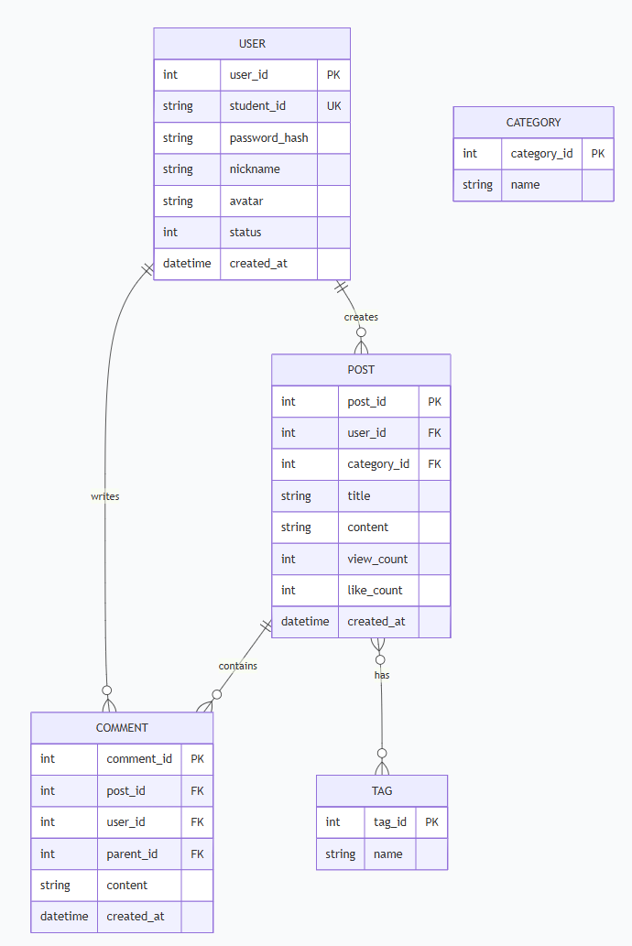

- 数据字典
数据项 | 定义 | 类型 | 约束
用户ID | 系统内用户唯一标识 | INT | 主键，自增
学号 | 学生在校统一学号 | VARCHAR(20) | 唯一，非空
密码哈希 | 经PBKDF2加密后的密码 | VARCHAR(255) | 非空
帖子ID | 帖子唯一标识 | INT | 主键，自增
帖子标题 | 帖子标题文字 | VARCHAR(200) | 非空
帖子正文 | 帖子正文内容 | TEXT | 无
分类ID | 帖子所属板块分类 | INT | 外键
标签ID | 帖子关联的标签 | INT | 外键
评论ID | 评论唯一标识 | INT | 主键，自增
父评论ID | 被回复的评论ID，顶级为NULL | INT | 外键，可空
状态 | 用户状态（0正常/1封禁） | TINYINT | 默认0
创建时间 | 记录创建时间戳 | DATETIME | 默认当前时间

- 产品用例清单
编号 | 产品用例名称 | 简述
PUC1 | 用户注册 | 学生通过学号创建论坛账户
PUC2 | 用户登录/登出 | 验证身份并创建会话
PUC3 | 浏览帖子 | 按分类或标签查看帖子列表
PUC4 | 发布帖子 | 创建新的主题帖
PUC5 | 评论与回复 | 对帖子进行评论或回复他人评论
PUC6 | 点赞帖子/评论 | 对内容表达赞同
PUC7 | 搜索帖子 | 按关键词或标签检索帖子
PUC8 | 管理个人信息 | 修改密码、昵称、头像
PUC9 | 用户管理（管理员） | 封禁/解封用户账户
PUC10 | 内容管理（管理员） | 删除帖子或评论

- 功能需求
编号 | 类型 | 描述 | 理由 | 验收标准
FR-01 | 用户注册 | 产品应允许学生使用学号和密码注册账户 | 作为用户身份的唯一标识，确保校园实名基础 | 输入合法学号和密码，成功创建账户，数据库新增用户记录
FR-02 | 密码安全 | 产品应采用PBKDF2算法对用户密码加密存储 | 保障账户安全，防止密码明文泄露 | 数据库中password_hash字段不可逆向还原为明文
FR-03 | 用户登录 | 产品应支持学号和密码登录，成功后返回访问Token和刷新Token | 实现持久化登录，平衡安全与便利 | 输入正确凭证后获得有效Token；错误凭证提示失败
FR-04 | 发布帖子 | 产品应允许已登录用户选择分类、填写标题和正文、可选上传图片，发布帖子 | 论坛核心功能，承载用户内容产出 | 提交后帖子出现在对应分类列表，内容完整展示
FR-05 | 帖子分类展示 | 产品应按预设板块分类展示帖子列表 | 方便用户按需浏览不同主题内容 | 各板块下仅显示对应分类的帖子
FR-06 | 评论帖子 | 产品应允许已登录用户对帖子发表评论 | 支持互动讨论，论坛基本功能 | 评论提交后显示在帖子详情页评论区域
FR-07 | 分级回复 | 产品应支持对评论进行回复，评论以树形结构展示 | 便于追踪对话层级 | 回复评论显示为缩进或被回复者昵称引用
FR-08 | 点赞互动 | 产品应允许用户对帖子或评论点赞 | 表达认同，筛选优质内容 | 点赞后计数增加，再次点击取消
FR-09 | 全文搜索 | 产品应支持用户输入关键词搜索帖子标题与正文 | 帮助用户快速定位感兴趣内容 | 输入关键词后返回匹配的帖子列表
FR-10 | 标签搜索 | 产品应支持通过标签筛选帖子 | 提高特定主题内容的检索效率 | 点击标签后显示所有关联该标签的帖子
FR-11 | 热门帖子 | 产品应基于浏览量、点赞量等指标动态展示热门帖子 | 引导用户发现优质内容 | 热门榜单帖子符合预设算法排序规则
FR-12 | 账号封禁/解封 | 管理员应能封禁违规用户账号，禁止其登录或发布；支持解封 | 维护平台秩序，落实管理规范 | 封禁后用户无法登录或操作；解封后恢复正常
FR-13 | 内容删除 | 管理员应能删除违规帖子或评论 | 清理不良信息 | 删除后内容不再对普通用户显示

